Далее улучшаем решение методом потенциалов.

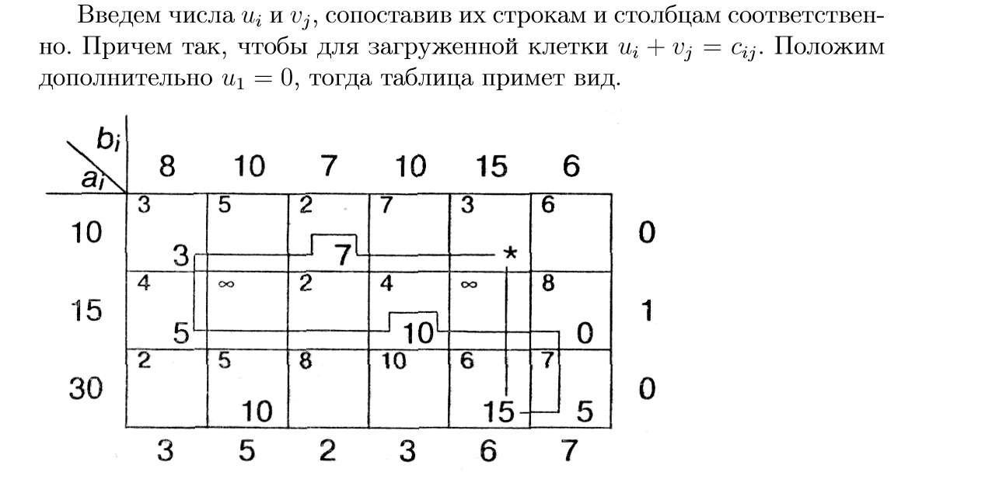

Пусть удалось вычислить не все u и v, тогда можно переставить местами некоторые ряды и получить

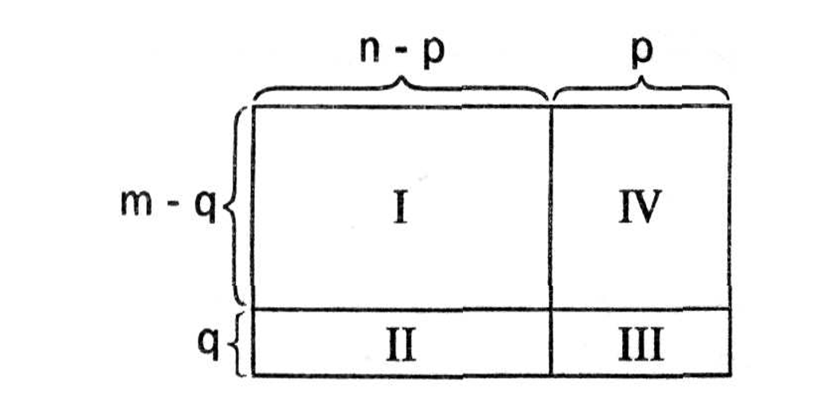

Тогда в блоках II и III нет загруженных клеток. Вследствие ацикличности набора в блоке IV их не более p + q−1, тогда в блоке I более (n−p)+(m−q) загруженных клеток, что приводит к наличию цикла. Выберем теперь незагруженную клетку для которой ui + vj > cij. Пусть эта клетка – первая при обходе, тогда Codd > Ceven, найдем минимальную перевозку r на четном полуцикле вычтем её из перевозок четного полуцикла и прибавим к нечетному. Будем продолжать действия пока есть клетка для разгрузки.

